Задание для обучающихся с применением дистанционных образовательных технологий и электронного обучения
Дата: 24.04.2020г.
Группа: Э-19
Учебная дисциплина: Математика
Тема занятия: Правила и формулы дифференцирования

Форма Лекционно-практическое занятие
Содержание занятия: Производные суммы, разности, произведения, частные. Производные основных элементарных функций.
Вопросы, рассматриваемые в ходе занятия:
1.правил дифференцирования;
2.таблицы производных элементарных функций;
3.применение таблицы производных элементарных функций для дифференцирования функций;
4. составление уравнения касательной.
5.изучение теорем о связи свойств функции и производной, формулировка их.

Задание для обучающихся:
Записываем дату, тему урока, внимательно изучаем теорию, записываем в конспект правила дифференцирования, самостоятельно составить таблицу производных элементарных функций, формулу составления уравнения касательной. Переписать образец решенных примеров.

Основные формулы дифференцирования
=0 (C - постоянная)
– функции от x, производная суммы равна сумме производных)
₋ постоянный множитель выносится за знак производной
производная произведения
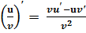-производная частного
-производная линейной функции
${\left(х^{р}\right)}^{′}=р⋅х^{р−1}$ -производная степенной функции

Пример1: вычислить производные, применяя правила и формулы дифференцирования
а) $x^{'}=1;{\left(x^{2}\right)}^{′}=2x;(x^{3})^{'}=3x^{2};(\frac{1}{x})^{'}=−\frac{1}{x^{2}};(\frac{1}{x^{2}})^{'}=−\frac{1}{x^{3}}$
б) $(х^{2}−3х)^{'}$= (х²) '-3(х) '=2х²⁻¹-3·1=2х-3
в) (7х⁴+2х³+5) '=7(х⁴) '+2( х³) '+5'=7·4х³+2 3·х²+0 =28х³+6х²
Примечание: незабываем ставить штрих, взяв правую часть условия в скобки, например у'= (ах^{р}+вх) '.
Пример2: Движение самолета при разгоне описывается законом движения S(t)=x³ Найдите его скорость через 5 секунд после начала разгона.
Решение: скорость самолета в любой момент времени равна производной S'(t) . Найдем ее
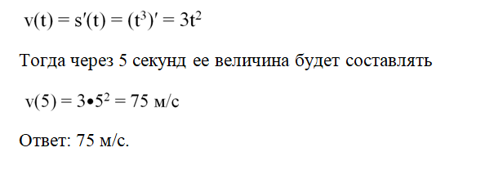
Решить самостоятельно задачи, предложенные ниже:
Задание №1 применяя правила и формулы дифференцирования, найти $f^{'}(x)$ :

Задание №2: решить задачи:
а) Точка движется прямолинейно по закону $s=2t^{2}+t−4$. Найти значение скорости в момент времени $t=4$;
б) Точка движется прямолинейно по закону$s=t^{3}−2t^{2}+t$. Найти значение скорости в момент времени $t=4$
Форма отчета.
Сделать фото:
1.конспекта
2.самостоятельно решенных задач
Срок выполнения задания 24. 04.20, с 10-00 до 18-00
Получатель отчета. Прикрепляем фотографии выполненного задания в разделе "Моя работа" в Google Классе. Не забудьте нажать кнопку "Отправить".
Или сделанные фото высылаем по электронной почте korzhawina.vera@gmail.com

